Mô hình Usecase Phần mềm học Tiếng Việt lớp 7

Version 2.0

**Bảng ghi nhận thay đổi tài liệu**

|  |  |  |  |
| --- | --- | --- | --- |
| **Ngày** | **Phiên bản** | **Mô tả** | **Tác giả** |
| 22/05/2010 | 2.0 | Mô hình use case |  |
|  |  |  |  |
|  |  |  |  |
|  |  |  |  |

Mục lục

1. Sơ đồ Use-case 3

1.1 Chức năng học văn học 3

1.2 Chức năng học Tiếng Việt 3

1.3 Chức năng học làm văn 4

1.4 Chức năng làm bài trắc nghiệm 4

2. Danh sách các Actor 4

3. Danh sách các Use-case 4

4. Đặc tả Use-case 5

4.1 Đặc tả Use-case “Chọn bài học” 5

4.2 Đặc tả Use-case “Học văn học” 5

4.3 Đặc tả Use-case “Chọn bài văn” 5

4.4 Đặc tả Use-case “Nghe bài văn” 6

4.5 Đặc tả Use-case “Trả lời câu hỏi VH” 6

4.6 Đặc tả Use-case “Lưu câu trả lời” 6

4.7 Đặc tả Use-case “Mở câu trả lời” 6

4.8 Đặc tả Use-case “Học Tiếng Việt” 7

4.9 Đặc tả Use-case “Xem kiến thức TV” 7

4.10 Đặc tả Use-case “Luyện tập TV” 7

4.11 Đặc tả Use-case “Trả lời câu hỏi TV” 7

4.12 Đặc tả Use-case “Lưu câu trả lời” 8

4.13 Đặc tả Use-case “Mở câu trả lời” 8

4.14 Đặc tả Use-case “Học làm văn” 8

4.15 Đặc tả Use-case “Xem kiến thức LV” 8

4.16 Đặc tả Use-case “Luyện tập LV” 9

4.17 Đặc tả Use-case “Trả lời câu hỏi LV” 9

4.18 Đặc tả Use-case “Lưu câu trả lời” 9

4.19 Đặc tả Use-case “Mở câu trả lời” 9

4.20 Đặc tả Use-case “Làm bài trắc nghiệm” 10

4.21 Đặc tả Use-case “Chọn phương án trả lời” 10

4.22 Đặc tả Use-case “Chấm điểm” 10

# Sơ đồ Use-case

## Chức năng học văn học

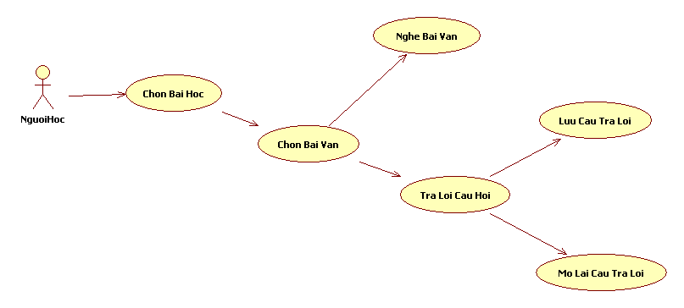

## Chức năng học Tiếng Việt

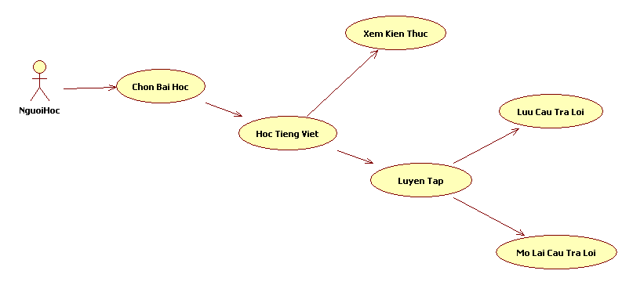

## Chức năng học làm văn

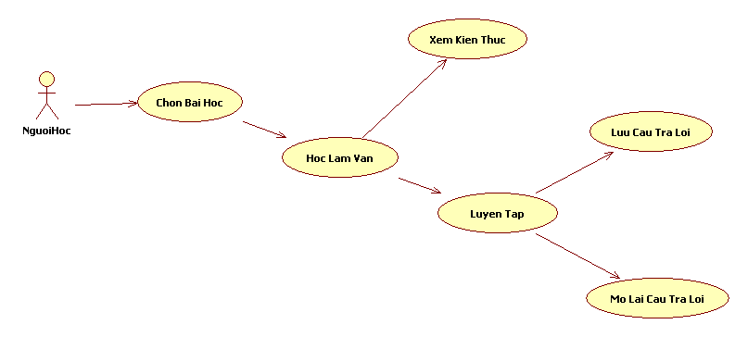

## Chức năng làm bài trắc nghiệm

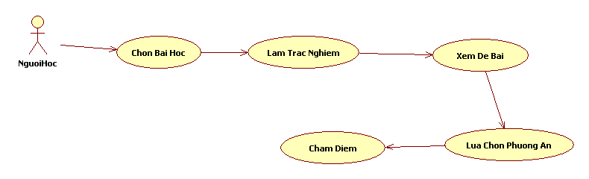

# Danh sách các Actor

|  |  |  |
| --- | --- | --- |
| STT | Tên Actor | Ý nghĩa/Ghi chú |
| 1 | Người học | Học sinh sử dụng chương trình để hỗ trợ học tập |

# Danh sách các Use-case

|  |  |  |
| --- | --- | --- |
| STT | Tên Use-case | Ý nghĩa/Ghi chú |
| 1 | Chọn bài học | Chọn lựa từ danh sách các bài học |
| 2 | Học văn học | Chọn phân môn học văn học |
| 3 | Học Tiếng Việt | Chọn phân môn học Tiếng Việt |
| 4 | Học làm văn | Chọn phân môn học làm văn |
| 5 | Làm bài trăc nghiệm | Chọn phần làm bài trắc nghiệm |
| 6 | Chọn bài văn | Xem nội dung bài văn |
| 7 | Nghe bài văn | Nghe nội dung bài văn |
| 8 | Trả lời câu hỏi VH | Trả lời các câu hỏi phần luyện tập |
| 9 | Lưu lại câu trả lời | Lưu lại các câu trả lời |
| 10 | Mở lại câu trả lời | Mở lại các câu trả lời |
| 11 | Xem kiến thức TV | Xem nội dung kiến thức bài học Tiếng Việt |
| 12 | Luyện tập TV | Xem phần luyện tập Tiếng Việt |
| 13 | Trả lời câu hỏi TV | Cho người học trả lời câu hỏi |
| 14 | Lưu lại câu trả lời | Lưu lại các câu trả lời |
| 15 | Mở lại câu trả lời | Mở lại các câu trả lời |
| 16 | Xem kiến thức LV | Xem nội dung kiến thức bài học làm văn |
| 17 | Luyện tập LV | Xem phần luyện tập làm văn |
| 18 | Trả lời câu hỏi LV | Cho người học trả lời câu hỏi |
| 19 | Lưu lại câu trả lời | Lưu lại các câu trả lời |
| 20 | Mở lại câu trả lời | Mở lại các câu trả lời |
| 21 | Lựa chọn phương án | Cho người dùng lựa chọn phương án trả lời |
| 22 | Chấm điểm | Chấm điểm bài trắc nghiệm |

# Đặc tả Use-case

## Đặc tả Use-case “Chọn bài học”

### Tóm tắt

Use case được sử dụng khi người học chọn lựa một bài học từ danh sách các bài học

### Dòng sự kiện

Use case bắt đầu khi người dùng click chuột chọn bài học từ danh sách các bài học. Hệ thống sẽ kiểm tra xem bài học ấy có những phân môn nào và hiển thị cho người dùng lựa chọn phân môn

## Đặc tả Use-case “Học văn học”

### Tóm tắt

Use case được sử dụng khi người học chọn lựa phân môn văn học

### Dòng sự kiện

Use case bắt đầu khi người dùng click chuột chọn phân môn văn học. Hệ thống sẽ kiểm tra trong bài học đã chọn có bài văn nào, đồng thời hiển thị bài văn mặc định.

## Đặc tả Use-case “Chọn bài văn”

### Tóm tắt

Use case được sử dụng khi người dùng chọn lựa bài văn

### Dòng sự kiện

Use case bắt đầu khi người dùng click chuột chọn một bài văn. Hệ thống sẽ kiểm tra bài văn đó là bài nào và hiển thị nội dung bài văn cả phần đọc hiểu, chú thích và luyện tập

## Đặc tả Use-case “Nghe bài văn”

### Tóm tắt

Use case được sử dụng khi người dùng chọn nghe nội dung bài văn

### Dòng sự kiện

Use case bắt đầu khi người dùng click chuột vào nút nghe bài văn. Hệ thống sẽ play file âm thanh chứa nội dung của bài văn đó

## Đặc tả Use-case “Trả lời câu hỏi VH”

### Tóm tắt

Use case được sử dụng khi người dủng chọn phần trả lời các câu hỏi

### Dòng sự kiện

Use case bắt đầu khi người dùng click chọn trả lời câu hỏi. Hệ thống hiển thị khung trả lời để người dùng nhập câu trả lời

## Đặc tả Use-case “Lưu câu trả lời”

### Tóm tắt

Use case được sử dụng khi người dùng click vào nút “Lưu lại”

### Dòng sự kiện

Use case bắt đầu khi người dùng chọn lưu lại câu trả lời. Hệ thống sẽ lưu lại câu trả lời của người dùng trong bộ nhớ và xuất ra thông báo “Đã lưu”

## Đặc tả Use-case “Mở câu trả lời”

### Tóm tắt

Use case được sử dụng khi người dùng chọn mở câu trả lời

### Dòng sự kiện

Use case bắt đầu khi người dùng click vào nút mở lại câu trả lời. Hệ thống sẽ tìm đến câu trả lời tương ứng với phần bài học và hiển thị lên khung trả lời

## Đặc tả Use-case “Học Tiếng Việt”

### Tóm tắt

Use case được sử dụng khi người học chọn lựa phân môn tiếng Việt

### Dòng sự kiện

Use case bắt đầu khi người dùng click chuột chọn phân môn Tiếng Việt. Hệ thống sẽ kiểm tra trong bài học đã chọn có bài học tiếng Việt nào, đồng thời hiển thị bài học đó lên.

## Đặc tả Use-case “Xem kiến thức TV”

### Tóm tắt

Use case được sử dụng khi người dùng chọn xem phần kiến thức của bài học Tiếng Việt

### Dòng sự kiện

Use case được bắt đầu khi người dùng chọn xem phần kiến thức Tiếng Việt. Hệ thống kiểm tra bài học và load phần kiến thức lên

## Đặc tả Use-case “Luyện tập TV”

### Tóm tắt

Use case được sử dụng khi người dùng chọn xem phần Luyện tập của bài học Tiếng Việt

### Dòng sự kiện

Use case được bắt đầu khi người dùng chọn xem phần Luyện tập Tiếng Việt. Hệ thống kiểm tra bài học và load phần Luyện tập lên

## Đặc tả Use-case “Trả lời câu hỏi TV”

### Tóm tắt

Use case được sử dụng khi người dùng chọn phần trả lời câu hỏi TV

### Dòng sự kiện

Use case bắt đầu khi người dùng click chọn trả lời câu hỏi. Hệ thống hiển thị khung trả lời để người dùng nhập câu trả lời

## Đặc tả Use-case “Lưu câu trả lời”

### Tóm tắt

Use case được sử dụng khi người dùng click vào nút “Lưu lại”

### Dòng sự kiện

Use case bắt đầu khi người dùng chọn lưu lại câu trả lời. Hệ thống sẽ lưu lại câu trả lời của người dùng trong bộ nhớ và xuất ra thông báo “Đã lưu”

## Đặc tả Use-case “Mở câu trả lời”

### Tóm tắt

Use case được sử dụng khi người dùng chọn mở câu trả lời

### Dòng sự kiện

Use case bắt đầu khi người dùng click vào nút mở lại câu trả lời. Hệ thống sẽ tìm đến câu trả lời tương ứng với phần bài học và hiển thị lên khung trả lời

## Đặc tả Use-case “Học làm văn”

### Tóm tắt

Use case được sử dụng khi người học chọn lựa phân môn làm văn

### Dòng sự kiện

Use case bắt đầu khi người dùng click chuột chọn phân môn làm văn. Hệ thống sẽ kiểm tra trong bài học đã chọn có bài học làm văn nào, đồng thời hiển thị bài học đó lên.

## Đặc tả Use-case “Xem kiến thức LV”

### Tóm tắt

Use case được sử dụng khi người dùng chọn xem phần kiến thức của bài học làm văn

### Dòng sự kiện

Use case được bắt đầu khi người dùng chọn xem phần kiến thức làm văn. Hệ thống kiểm tra bài học và load phần kiến thức lên

## Đặc tả Use-case “Luyện tập LV”

### Tóm tắt

Use case được sử dụng khi người dùng chọn xem phần Luyện tập của bài học làm văn

### Dòng sự kiện

Use case được bắt đầu khi người dùng chọn xem phần Luyện tập làm văn. Hệ thống kiểm tra bài học và load phần Luyện tập lên

## Đặc tả Use-case “Trả lời câu hỏi LV”

### Tóm tắt

Use case được sử dụng khi người dùng chọn phần trả lời câu hỏi LV

### Dòng sự kiện

Use case bắt đầu khi người dùng click chọn trả lời câu hỏi. Hệ thống hiển thị khung trả lời để người dùng nhập câu trả lời

## Đặc tả Use-case “Lưu câu trả lời”

### Tóm tắt

Use case được sử dụng khi người dùng click vào nút “Lưu lại”

### Dòng sự kiện

Use case bắt đầu khi người dùng chọn lưu lại câu trả lời. Hệ thống sẽ lưu lại câu trả lời của người dùng trong bộ nhớ và xuất ra thông báo “Đã lưu”

## Đặc tả Use-case “Mở câu trả lời”

### Tóm tắt

Use case được sử dụng khi người dùng chọn mở câu trả lời

### Dòng sự kiện

Use case bắt đầu khi người dùng click vào nút mở lại câu trả lời. Hệ thống sẽ tìm đến câu trả lời tương ứng với phần bài học và hiển thị lên khung trả lời

## Đặc tả Use-case “Làm bài trắc nghiệm”

### Tóm tắt

Use case được sử dụng khi người dùng chọn phần làm bài trắc nghiệm

### Dòng sự kiện

Use case bắt đầu khi người dùng chọn làm bài trắc nghiệm. Hệ thống sẽ tìm và load đề bài lên

## Đặc tả Use-case “Chọn phương án trả lời”

### Tóm tắt

Use case được sử dụng khi người dùng chọn các phương án trả lời

### Dòng sự kiện

Use case bắt đầu khi người dùng chọn phương án trả lời. Hệ thống sẽ ghi nhận lại phương án đã chọn của người dùng

## Đặc tả Use-case “Chấm điểm”

### Tóm tắt

Use case được sử dụng khi người dùng chọn chấm điểm

### Dòng sự kiện

Use case bắt đầu khi người dùng chọn chấm điểm. Hệ thống so sánh đáp án với lựa chọn phương án của người dùng mà chấm điểm. Thông báo những câu người dùng đã trả lời sai. Người dùng đã chọn chấm điểm thì không được phép làm lại bài trắc nghiệm nữa.